**一、专业分包专项施工方案及技术措施**

**1、施工方案基本要求**

**1.1 施工方案（施工组织设计）**

1.1.1工艺流程

底板防水施工：施工垫层→导墙砌筑、抹灰→垫层表面清理、修补→刷基层处理剂一遍→铺贴卷材加强层→定位、弹基准线→铺贴4.0厚SBS弹性体改性沥青防水卷材→辊压、排气→收头处理及搭接→组织验收→保护层施工。

顶板防水施工：管廊墙面清理→刷基层处理剂→定位、弹基准线→铺贴4.0厚SBS弹性体改性沥青防水卷材→辊压、排气→收头处理及搭接→组织验收→保护层施工。

外墙面防水施工：管廊墙面清理→刷基层处理剂→定位、弹基准线→铺贴4.0厚SBS弹性体改性沥青防水卷材→辊压、排气→收头处理及搭接→组织验收→保护层施工→保温隔热墙面1.30厚挤塑板 容重30kg/m3

1.1.2、防水施工要求

1.施工时气温营造5℃以上，不宜在特别潮湿且不通风的环境中施工。施工现场应有良好的通风条件。

2.防水层施工前必须将表面层上的尘土、砂砾、碎石、杂物、油污和砂浆突起物清除干净。

3.防水基层必须平整牢固，不得有突出的尖角，凹坑和表面起砂现象，表面应清洁干燥，转角处应根据要求做半径为50mm的圆弧角。

4.卷材总体铺贴顺序为:先高，后低，同等高度，先远后近;同一立面，从高向低处开始铺贴。

5.搭接要求：相邻卷材的短边搭接不小于8cm，长边搭接不小于8cm。如图示

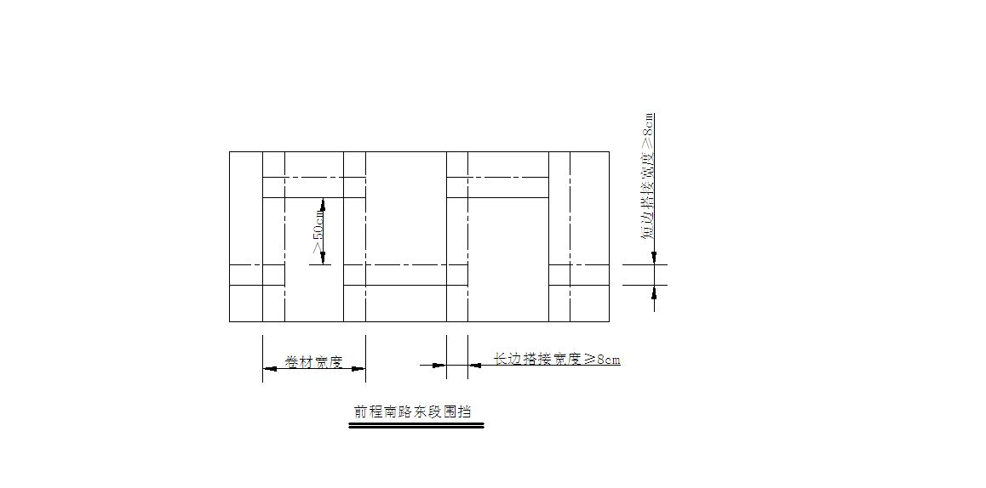

6.接头位置：相邻两边的短边接缝应相互错开500mm以上。

1.1.3、底板防水施工

1、垫层施工：

垫层厚100mm，采用C20混凝土浇筑，随浇随抹平、压光，达到防水基层要求，浇筑完成的混凝土及时进行养护。

养护应该按照以下要求进行：(1)混凝土在浇筑后的12小时内加以覆盖和洒水，覆盖时不得损伤或污染混凝土表面。(2)混凝土养护时间不得少于7天。(3)洒水的次数要保持混凝土表面经常处于湿润状态。(4)当气温低于5℃时，要采取保温措施，不得对混凝土洒水养护。

2、防水保护墙砌筑：

基础底板结构外侧用M5砂浆砌筑120mm厚永久性保护墙，最后一皮砖上表面距离底板顶面50cm，在保护墙内抹20mm厚1：2.5水泥砂浆找平层，阴阳角抹成圆弧，R=50（可用PVC管抹）。底板卷材铺完后，再在卷材上砌筑两皮砖，砌筑做到灰缝饱满。待外墙立面卷材施工时将这两皮砖拆掉，然后砌筑整个外墙立面保护墙。

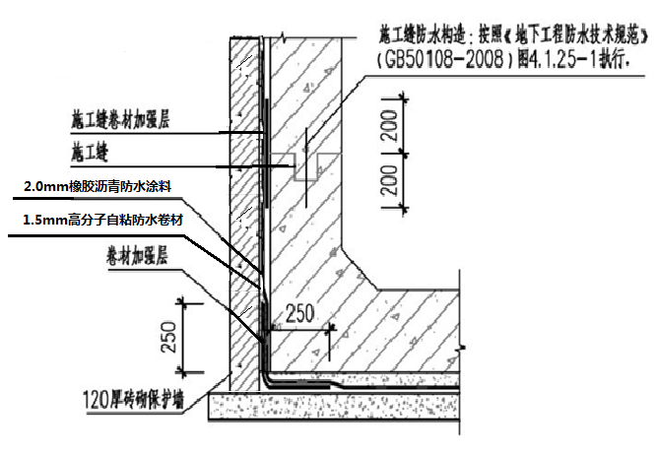

1558488894(1)

1558488694(1)

底板外墙交角防水构造

保护墙上口内、外边修成半径50mm 的圆弧，以避免卷材在保护墙上口因弯折或挤压破损。

3、基层清理：将基层表面的垃圾、尘土等清除干净。报监理验收合格后，进行下一道工序。

涂刷基层处理剂：防水卷材施工前，基面要保持干净、干燥(含水率不大于9%，检测办法为：剪一块1000mm×1000mm 的卷材平铺于基层表面压紧并保持2 小时，揭开卷材后基层面如有明显的水珠，则表明含水率过大，不宜施工,如仅有潮气则可满足施工条件)，然后涂刷基层处理剂；当基面潮湿时，应涂刷湿固化型胶粘剂或潮湿界面隔离剂。基层处理剂的配置应与施工应符合要求：

1）基层处理剂应与卷材及其粘接材料的材性相容

2）基层处理剂喷涂或涂刷均匀一致，不应露底，表面干燥后方可铺贴卷材。

4、铺贴附加层：阴阳角部位加铺一层同质卷材附加层，将卷材裁成相应的形状进行满贴，宽度50cm，。附加层施工必须粘贴牢固，施工要细心。项目质检员对此部位专门做隐蔽工程检查。细部做法见下图

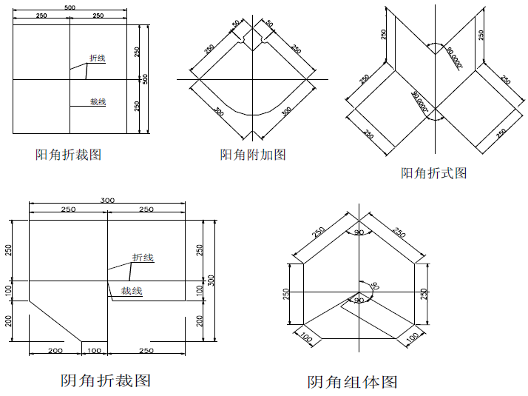

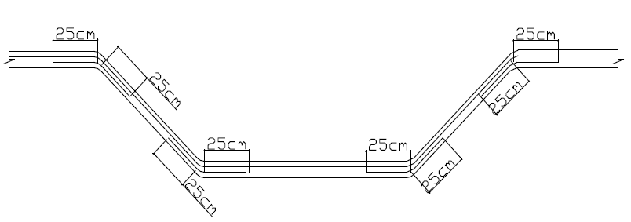

集水坑部位卷材附加层

5、底板卷材铺设

确定铺贴方向、弹基准线：基层处理剂涂刷完后，表面干燥后，在上面进行弹线。按照卷材铺贴的一般原则:弹线由排水较集中的部位开始，遵照由低到高、先平面后立面的顺序弹基准线。同时，根据选用卷材幅宽及长边搭接长度要求，确定弹线间距。

6、做样板段：在大面积铺贴施工前，施工队要按照技术要求及细部做法做100M2样板，经项目部质检人员及监理工程师验收合格后，进行大面积施工。

7、底板大面积铺贴卷材：

1) 铺贴方向：南北方向。

2) 铺贴顺序：由集水坑开始，向各方向顺序铺贴。

3) 卷材铺帖时要减少阴阳角和大面积的接头，卷材根据墙面尺寸配制，从边沿开始，弹出标准线。

4) 弹线、试铺：在底涂上按实际搭接面积弹出粘贴控制线，严格按粘贴控制线试铺及实际粘铺卷材，以确保卷材搭接宽度在8cm以上（卷材上有标志）。根据现场特点，确定弹线密度，以便确保卷材粘贴顺直，不会因累积误差而出现粘贴歪斜的现象。卷材应先试铺就位，按需要形状正确剪裁后，方可开始实际粘铺。

5)底板卷材采用滚铺法施工：

掀剥隔离纸与铺贴卷材同时进行。施工时不打开整卷卷材，用一根钢管插入成筒卷材中心的纸芯筒，然后由两人各持钢管一端抬至待铺位置的起始端，并将卷材向前展出约500mm，由另一人掀剥此部分卷材的隔离纸，并将其卷到已用过的包装纸芯筒上。将已剥去隔离纸的卷材对准已弹好的基线轻轻摆铺，再加以压实。起始端铺贴完成后，一人缓缓掀剥隔防纸卷入上述纸芯筒上，并向前移动，抬着卷材的两人同时沿基准线向前滚铺卷材。注意抬卷材两人的移动速度要相同、协调。滚铺时不能太松弛；铺完一幅卷材后，用长柄滚刷，由起端开始，彻底排除卷材下面的空气，然后再用大压辊或手持式轻便振动器将卷材压实，粘贴牢固。

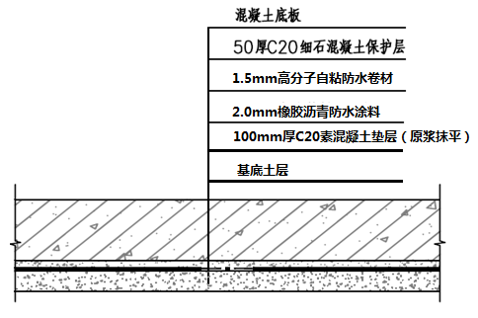6）底板及底板变形缝卷材施工图

1558488894(1)1558488694(1)

底板防水构造

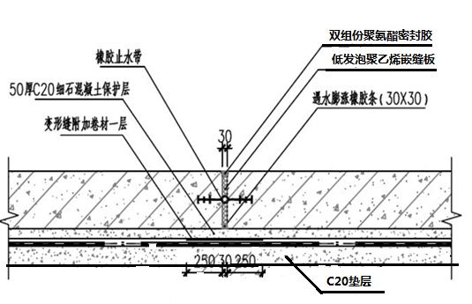

底板变形缝防水构造

1.1.4、侧墙及顶板防水施工

1、墙体立面的铺贴：由于自粘型卷材与基层的粘结力相对较低，在立面上，卷材容易产生下滑现象，因此在立面上粘贴施工时，宜用手持式汽油喷灯将卷材底面的胶粘剂适当加热后再进行粘贴、排气或辊压。

2、大面积卷材排气、压实后，再用手持小压辊对搭接部位进行碾压，从搭接内边缘向外进行滚压，排出空气，粘贴牢固。

卷材粘贴后，应采取措施临时遮盖，减少卷材直接暴露而受损伤的机会。将揭下来的有机硅隔离纸反铺在卷材上，此保护纸也可作为防水层与保护层之间的隔离层而继续保留。

粘贴后，受阳光曝晒，可能会出现轻微表面皱褶、鼓泡，这是正常现象，不会影响其防水性能，并且一经隐蔽即会消失。

防水层应尽快隐蔽，不宜长时间曝晒。要尽快施工防水保护层。

1. 侧墙及顶板卷材防水图

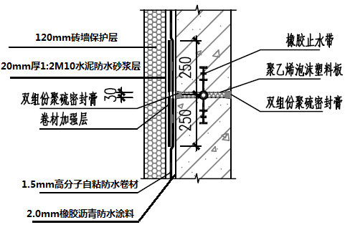

1558488694(1)

1558488894(1)

侧墙施工缝防水构造图

1558488894(1)1558488694(1)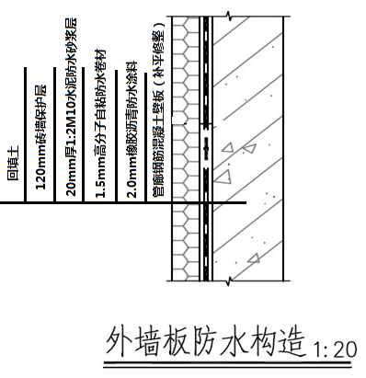

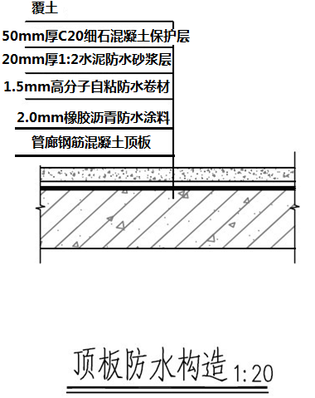

1558488894(1)1558488694(1)

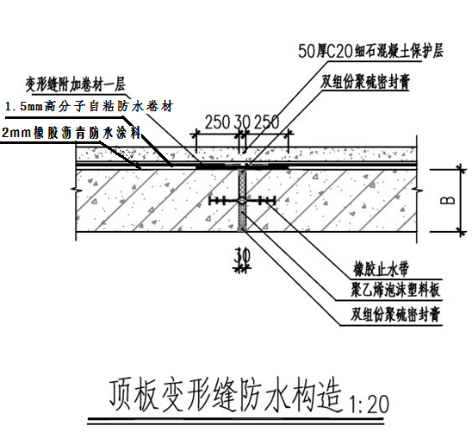

顶板变形缝防水构造

1558488694(1)

1558488894(1)

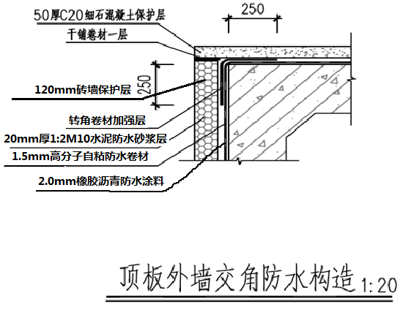

1558488694(1)

1558488894(1)

顶板外墙交角防水构造

1.1.5、穿墙套管防水

穿墙套管采用刚性防水套管，见下图

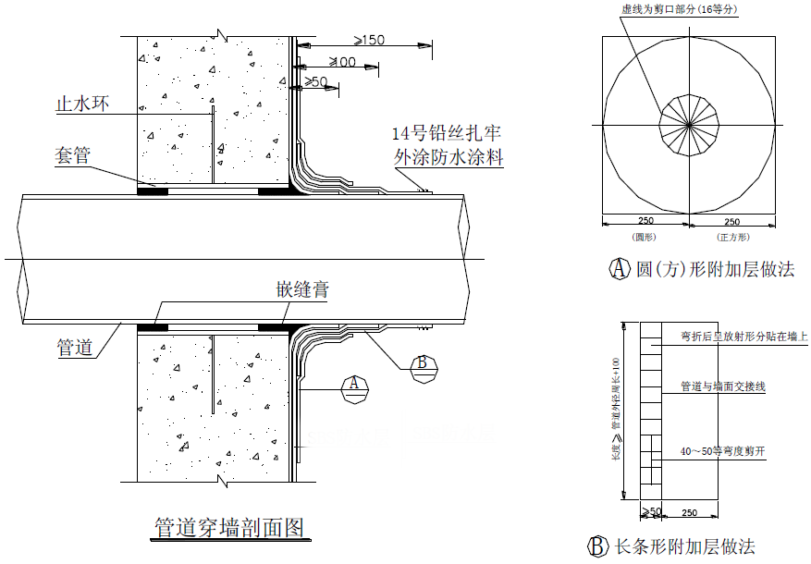

卷材加强层

套管具体施工要求见：《市政给水管道工程及附属设施》07MS101-5-15

1.1.6、结构自防水

混凝土：主体采用C45，P8，抗冻等级F250；垫层为C20，二次浇筑为C20。

材料的一般要求：混凝土中骨料为非碱活性骨料，最大水胶比0.4，最大氯离子含量为0.1%。混凝土内应掺加微膨胀型防水剂，所用产品应按照《混凝土外加剂应用技术规范》（GB50119-2013）要求选用，混凝土膨胀率不小于1.5×10-4，限制干缩率不大于3×10-4。掺加量应在确定供应商后，根据产品性能经试配后确定。

1.1.7、施工缝防水

(1)侧壁水平施工缝留在高出底板顶面500mm的位置，本工程水平施工缝留设位置：第一道水平施工缝位于管廊底板上500mm处，第二道水平施工缝位于燃气舱顶板上500mm处，综合舱及电力舱顶板下500mm处，施工缝应按照《地下工程防水技术规范》（GB50108-2008）图4.1.25-1执行。

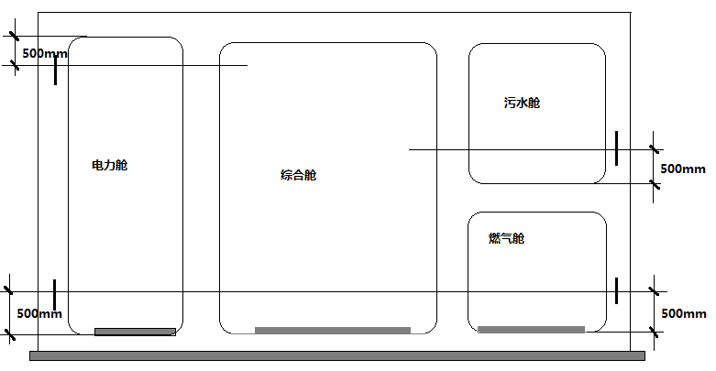

施工缝留置位置

(2) 按照设计要求，施工缝防水安装钢板止水带（内墙不设），钢板止水带安装完毕后，为防止混凝土振捣时钢板在板墙中内外晃动，还应在适当位置用短钢筋(尽量采用钢筋下脚料)与墙主筋焊接，其间距为500mm，且高低交替布置，以防止钢板止水带向一侧倾斜，保证钢板止水带高度上下各一半。

(3)钢板止水带宽300mm，厚3mm。

m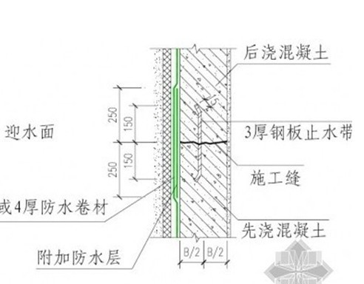

侧墙水平施工缝

4mm厚

侧墙和底板一起浇筑段

钢板止水带，迎水面朝外

卷材附加层

1.1.8、止水对拉杆防水

墙体对拉杆采用止水对拉杆，中间设置止水钢板，墙体两端设置连接锥体，浇筑完墙体混凝土，拆除模板后，将锥体拆除，将孔用水泥砂浆进行封堵。

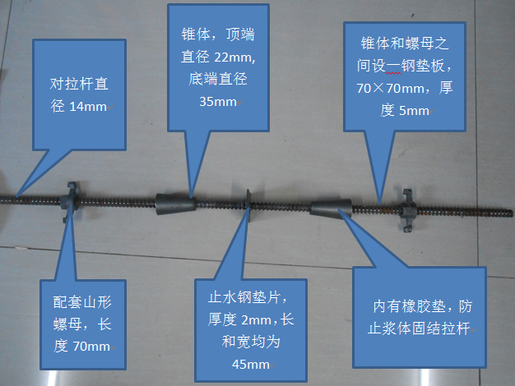

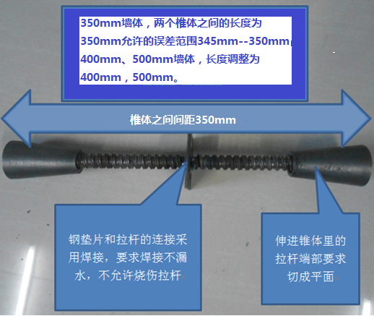

**止水对拉杆要求**